设计文档

本项目主要包含三个界面：登录界面，课程列表界面，课程详细信息界面。

1. 登录界面

包含用户需要输入的用户名和密码，为了简便，这里没有借助数据库，只是简单的在程序中嵌入了一个合法的用户名txy和密码123456，如果用户没有输入用户名或者密码就点击了登录按钮便会弹出“用户名或密码不能为空”的警告框；如果用户输入的用户名不正确便会弹出“用户名不存在”的警告框；如果用户输入的密码不正确便会弹出“密码错误”的警告框。用户登录成功后显示欢迎，并跳转到课程列表界面。如下图所示。

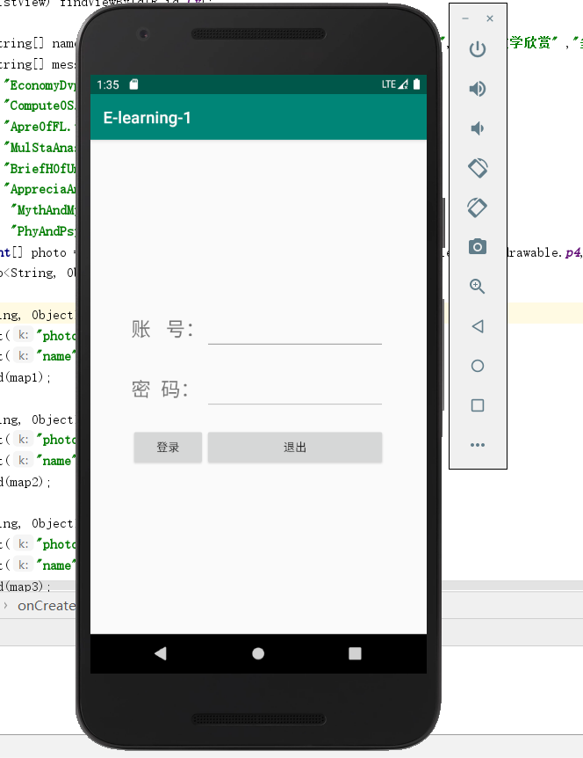 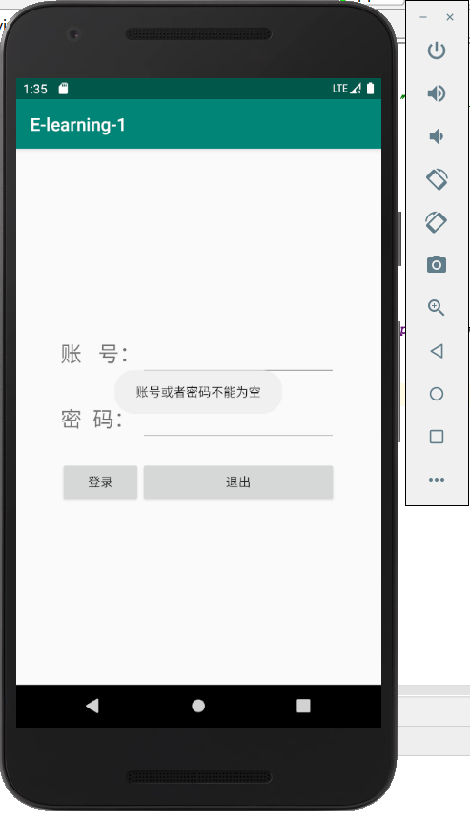

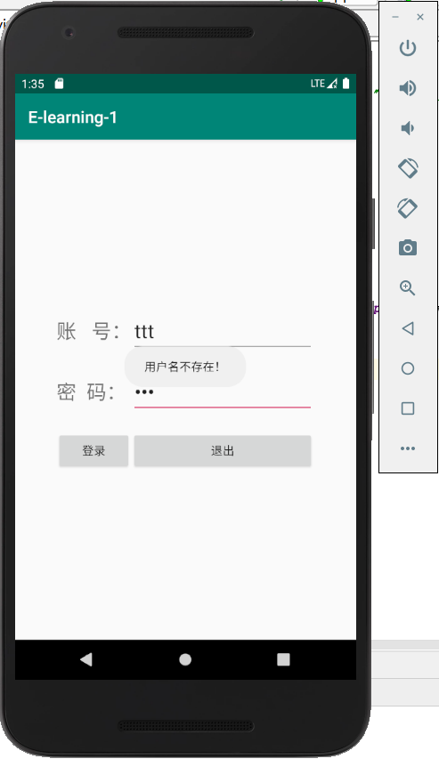 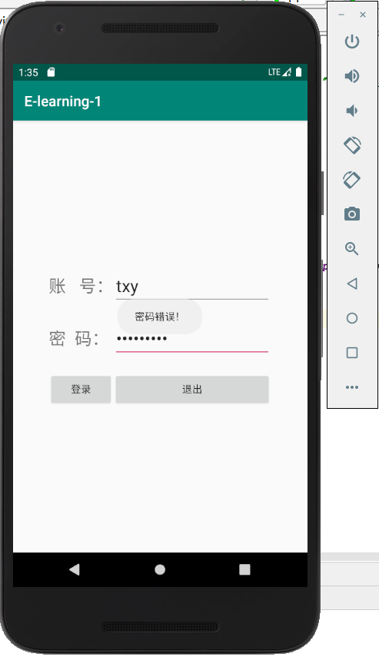

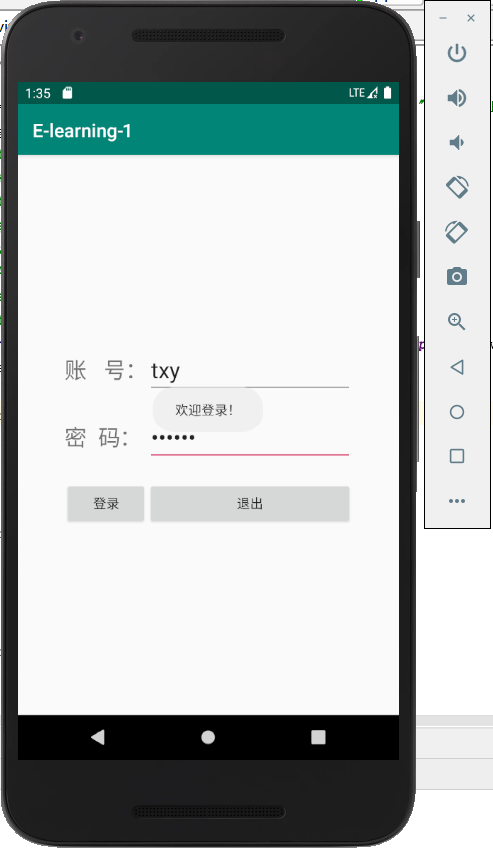

1. 课程列表界面

包含各种课程，这里便于演示设置了中国经典经济学，计算机操作系统等八个课程。采用listview设计。每点击一门课程便能跳转入相应的详细信息界面。如下图所示

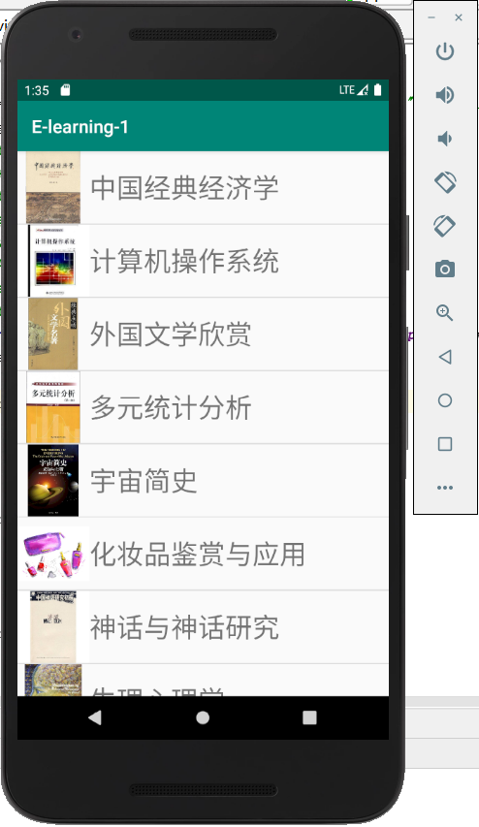

1. 课程详细信息界面

包含课程图片，课程概述，教学目标，课程大纲，预备知识，参考资料，学习资源如视频资源。学习资源中部分提供相应的超链接，用户点击后可直接跳转进入网址学习。详细信息采用垂直滚动条，可向下滚动。如下图所示。

